**Part A**

1. 编写类方法，实现摄氏温度与华氏温度之间的相互转换。

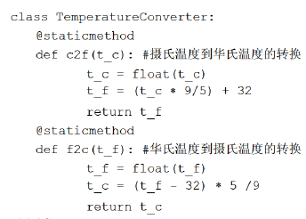

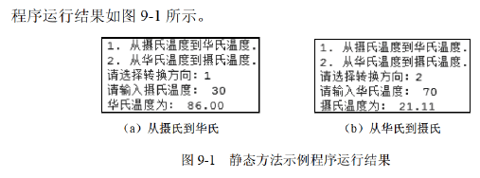

1. 创建基类Person, 包含两个数据成员name和age;创建派生类Student，包含一个数据成员stu_id。程序运行结果如下：

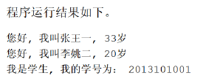

1. 编写程序，创建类MyMath,计算圆的周长、面积和球的表面积和体积，并编写测试代码， 结果均保留两位小数。 运行效果如图9-2所示。

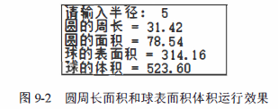

1. 随机生成10个0（含）～10（含）的整数， 分别组成集合A和集合B, 输出A和B的内容、长度、最大值、最小值以及它们的并集、 交集和差集。运行效果如图所示。

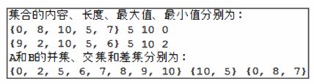

**Part B**

